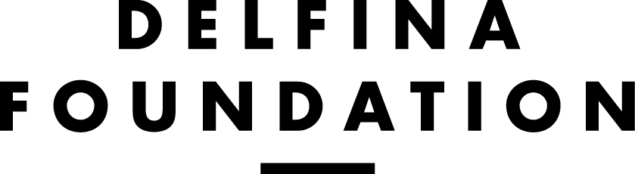
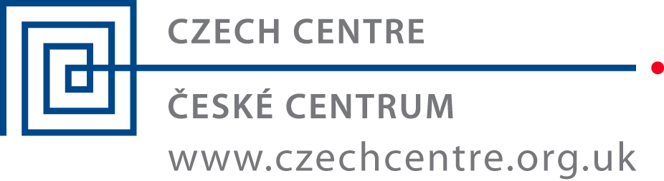

Výzva pro české umělce a kurátory - rezidence v Delfina Foundation

Nadace Delfina (Delfina Foundation) (ND) je nezávislá nezisková organizace, která ve spolupráci se svými zahraničními partnery zajišťuje umělecké rezidence a akce pro veřejnost, jako jsou workshopy nebo výstavy – obojí v rámci Velké Británie i v zahraničí – a podporuje tak rozvoj uměleckých talentů a uměleckou výměnu.
V spolupráci s Institutem umění - Divadelním ústavem ČR a Českého centra Londýn nabízí Nadace Delfina šestitýdenní rezidenci pro umělce nebo kurátora s českým občanstvím, který žije a pracuje v České republice. Rezidence potrvá od 8. ledna do 18. února 2018.

Sběratelství jako praxe
Od roku 2014 definují rezidence v DF tématické programy. Během každého takového programu DF vyvíjí a podporuje uměleckou a občanskou diskusi pomocí veřejných seminářů, promítání, performance a jiných akcí. DF také pořádá neveřejné akce pro předem pečlivě vybrané publikum.
Sběrateství jako praxe odráží letošní program DF spojující umělce, sběratele a instituce, kteří na mezinárodním poli konceptuálně i prakticky šíří představu o sběratelství ve smyslu estetickém, etickém, konzervačním, ochranářském a vzdělávacím. Pomocí rezidencí, akcí a nových zakázek představuje tento program otázky filozofie, psychologie a politiky sběratelství.

DF je první, kdo nabízí společné rezidenční pobyty umělcům a sběratelům, aby tak mohli poznávat společné postupy a obavy a potenciál podobných praktik v širším smyslu.

V minulém roce byly mezi partnery DF instituce jako Tate, the Victoria and Albert Museum, Autograph ABP a the Horniman Museum & Gardens.
Více informací o tomto programu najdete na www.delfinafoundation.com.
DF doporučuje zájemcům, aby se seznámili s prací účastníků rezidenčních pobytů z minulých let a udělali si představu, jak dalece se tímto tématem zabývali.

VYBRANÉMU UCHAZEČI BUDE POSKYTNUTA:
- Šestitýdenní rezidence v Londýně, jedna zpáteční letenka (v economy třídě) a finanční prostředky na jídlo (stravné) a materiál potřebný k tvorbě
- Jednolůžkový pokoj v budově Nadace se společným vybavením (prádelna, kuchyně a jídelna)
- Příležitost zapojit se na akcích pořádaných Nadací i v rámci vlastního volného času do umělecké scény ve Velké Británii
- Možnost podílet se na připravených skupinových aktivitách a návštěvách kulturních organizací ve Velké Británii

POŽADAVKY NA UCHAZEČE:
- Občan České republiky, který aktuálně žije a tvoří v České republice;
- Uchazeč, který hledá příležitosti pro rozvoj praktických dovedností a nápadů pro kurátorskou práci
- Uchazeč je schopen formulovat a popsat přínosy pobytu v Londýně, zkušenosti získané v souvislosti s rezidencí a jejich dopad na svůj další profesní rozvoj
- Velmi dobrá znalost angličtiny

POSTUP PŘI PODÁVÁNÍ ŽÁDOSTI:
Žadatel předloží:
- Vyplněnou žádost v angličtině
- Životopis s podrobným popisem projektů, výstav, workshopů a rezidencí z poslední doby
- Ukázku psaného projevu (esej, umělecký profil, novinový článek atd.)
- Alespoň 8 fotografií ve vysoké kvalitě s realizovanými projekty nebo výstavami. Fotografie se mohou týkat rovněž uvažovaných, ale nerealizovaných projektů.
- Kontaktní údaje jednoho garanta.

Prosím předkládejte pouze elektronické verze výše uvedených dokumentů. Adresa pro příjem žádostí: opencall@delfinafoundation.com

Termín pro podání žádostí je: 10. LISTOPADU 2017 19.00 SEČ

Uchazeči budou následně pozváni na panelovou diskuzi, která se bude konat v polovině listopadu 2017.
NADACE DELFINA

ND je mnohem více než největší londýnský mezinárodní rezidenční program – je to domov, který podporuje a vychovává budoucí generaci současných umělců, kurátorů a filozofů.

Její sídlo se nachází v nově zrekonstruovaném komplexu domů postavených v edwardském stylu blízko Buckinghamského paláce. Aktuální fotogalerie nových prostor Nadace jsou k dispozici na Wallpaper* (pro přístup na stránku prosím klikněte na odkaz). ND je nezávislá nezisková organizace, která ve spolupráci se svými zahraničními partnery zajišťuje umělecké rezidence a akce pro veřejnost, jako jsou workshopy nebo výstavy – obojí v rámci Velké Británie i v zahraničí – a podporuje tak rozvoj uměleckých talentů a uměleckou výměnu.

Nadace byla založena mecenáškou umění Delfinou Entrecanales CBE. Nadace je nástupní organizací Delfina Studio Trust, která od svého založení v roce 1988 podpořila nespočet umělců, kterým poskytla uměleckou rezidenci nebo pomohla uspořádat výstavu jejich děl, z nichž více než dvanáct bylo nominováno na Turnerovu cenu: Mark Wallinger, Jane a Louise Wilsonové, Tacita Dean, Martin Creed, Glenn Brown a dále Chantal Joffe, Michael Raedecker, Hangue Yang, Esra Ersen, Wim Delvoye a Khalil Rabah, kteří dnes již patří mezi renomované umělce. Turnerovu cenu každoročně udílí galerie Tate nejlepším mladým umělcům do padesáti let.

ND si váží svých dosažených úspěchů a nadále pokračuje ve svém poslání. Za posledních šest let poskytla rezideci umělcům z celkem 18 zemí, se zaměřením na oblast Středního východu a Jižní Asie. Dále se podílí na vzniku nových uměleckých děl a programů, často ve spolupráci s britskými galeriemi Tate a Supertine nebo londýnským veletrhem výtvarného umění Frieze Art Fair; či s mezinárodními organizacemi, jako je například MACBA (Barcelona), Videobrasil (São Paulo), ArtSchool Palestine (v palestinském městě Ramallah), Art Dubai (SAE) a mnoha dalšími.

Činnost nadace sledují přední odborníci v oblasti umění a mezi její příznivce se řadí významní podporovatelé umění, kurátoři, velcí sběratelé i široká veřejnost. V průběhu minulého roku přinesly zprávy o činnosti Nadace hlavní světová tištěná média, jako Financial Times, The Independent, New York Times, Art Review, Frieze, ArtAsiaPacific, Artforum and The Art Newspaper.

INSTITUT UMĚNÍ – DIVADELNÍ ÚSTAV (IDU)
PROGRAM TVŮRČÍCH REZIDENCÍ

Jednou ze sekcí IDU je Program tvůrčích rezidencí, který nabízí a koordinuje rezidenční pobyty pro umělce v oblasti výtvarného umění. Program existuje od roku 2004 a je navržen tak, aby propagoval a rozšiřoval mezinárodní spolupráci a kulturní výměnu, zejména aby podporoval uměleckou činnost a umožňoval či usnadňoval umělcům čerpání nutné inspirace tak, že jim poskytuje potřebný čas a prostor.
Program nabízí českým umělcům příležitosti k vycestování do zahraničí a umělcům přijíždějícím do ČR poskytuje kontakty na zajímavé osobnosti v Česku. Dále IDU zajišťuje síťování v oblasti výtvarného umění se zahraničními subjekty prostřednictvím uzavírání dlouhodobých smluv o spolupráci, organizováním rezidenčních pobytů v zahraničí, organizováním workshopů pro zahraniční umělce v ČR a poskytuje obecnou podporu pro tuzemské i zahraniční umělce zapojené do Programu.

Mezi lety 2004 a 2014 realizoval Program více než 200 uměleckých rezidencí, kterých se zúčastnilo na 176 českých a zahraničních umělců.

www.idu.cz

České centrum Londýn

Posláním ČCL je propagovat Českou republiku a prezentovat českou kulturu ve Velké Británii. Jeho program zahrnuje výtvarné a performativní umění, film, literaturu, hudbu, design a módu. Vedle pořádání vlastních akcí se věnuje podpoře akcí spojených s českou kulturou, které v Británii organizují jiné subjekty. ČCL usiluje o zlepšení kulturních vztahů mezi Spojeným královstvím a Českou republikou a podporuje kurátorské pobyty, mediální exkurze a umělecké rezidence.
České centrum v Londýně bylo otevřeno v roce 1993 a je nepolitickou organizací podporovanou Ministerstvem zahraničních věcí České republiky. Patří do celosvětové sítě 21 Českých center, které působí v 19 zemích a třech světadílech.

www.czechcentre.org.uk

FORMULÁŘ ŽÁDOSTI

Pokyny k žádosti:
      - Prosím zašlete všechny soubory v jediném emailu, preferujeme formát PDF
      - Fotografie by měly být kvalitní, velikost jednotlivé fotografie by neměla překročit 250 KB
      - Dále prosíme o poskytnutí textové dokumentace (název a popis) k jednotlivým fotografiím
      - Obojí by mělo být v jediném dokumentu, ideálně v podobě portfolia
      - Prosíme neměňte formátování žádosti a nepřekračujte stanovený počet slov

- Podrobnosti o žadateli

Jméno:
Příjmení:
Další jména:
Datum narození:
Místo narození:
Pohlaví (M/Ž)
Státní příslušnost:
Adresa trvalého bydliště:
Telefon:
Mobil:
Email:
Web:
Stávající zaměstnavatel:

- Zkušenosti žadatele

Kurátorská práce

A. Prosím popište své kurátorské zájmy v pěti slovech.

1.
2.
3.
4.
5.

B. Jak byste popsali svoji praxi v 50 slovech?

C. Řekněte nám více o své kurátorské praxi a zájmech s použitím příkladů Vašich současných a minulých projektů. (max 200 slov)

- Návrh
Popište výzkum, na kterém v současné době pracujete, nebo na kterém byste chtěli pracovat během residence. Kde je to možné, vysvětlete spojení se ‘Sběratelství jako praxe‘.(max 250 slov)

- Motivace
A. Zúčastnil/a jste se již někdy mezinárodní rezidence?
Pokud ano, popište tyto předcházející pobyty a přibližte, jaký pro vás bude mít rezidence v ND další přínos.(max 200 slov)

B. Proč Vás zaujala nabízená rezidence v DF?
Prosím vysvětlete:
a) jak Vám a Vaší práci bude rezidence přínosná v současné fázi Vaší kariéry
b)jak chcete využít pobyt v Londýně
c)jak plánujete přispět k rezidenci a veřejnému programu
(max 200 slov)

- Reference

Kontaktní údaje na jednu osobu, která může v případě potřeby poskytnout doporučení. Nepožadujeme doporučující dopis, ale během posuzování žádosti můžeme tuto osobu kontaktovat.

Jméno:
Příjmení:
Adresa:
Telefon:
Mobil:
Email:
Poměr k žadateli:

- Přílohy

Spolu s touto žádostí poskytněte (zašlete emailem) tyto přílohy:

- Životopis přibližující samostatné nebo společné výstavy, absolvované workshopy či rezidence z poslední doby.
Formát: Příjmení_jmeno_CV.pdf
- Ukázka psaného projevu (esej, umělecký profil, novinový článek atd.)
Formát: Příjmení_jmeno_projev
- Obrazová dokumentace – Nejméně osm fotografií děl, projektů či výstav, které jste vytvořil/a či kurátoroval/a (včetně plánovaných a nerealizovaných) v odpovídající kvalitě. Ačkoli není maximální počet fotografií stanoven, doporučujeme dodat omezený počet fotografií, aby velikost všech příloh nepřesáhla povolenou velikost (6 MB). Součástí obrazové dokumentace by měla být textová část, obsahující název a popis vyobrazeného. Doporučujeme vše dodat v jediném dokumentu v podobě portfolia.

- Kompletní verzi této přihlášky ve formátu PDF. Svoji přihlášku prosím nazvěte podle níže uvedeného příkladu:
Příjmení_jmeno_prihlaska.pdf

- Videa/filmy – Doporučujeme poskytnout odkaz na stránky žadatele či youtube kanál. Video nezasílejte jako přílohu.

Odkaz na video:

Prosíme zašlete všechny podklady v jediné emailové zprávě jako přílohu. Velikost emailu nesmí celkem překročit 6 MB!! Všechny dokumenty je potřeba zmenšit, aby měly odpovídající velikost.

Adresa pro příjem žádostí:
opencall@delfinafoundation.com

Uzávěrka pro příjem žádostí: 30. října 2017, 19:00 SEČ

Důležité: Do těla emailu nevkládejte žádné důležité informace. Pouze informace uvedené ve Vaší přihlášce a požadované dokumenty budou vyhodnoceny. Nezasílejte více dokumentů, než ty, které jsou požadovány.

- Potvrzení
Potvrzuji, že výše uvedené informace jsou pravdivé. Tuto přihlášku jsem vyplnil a odeslal ji společně s požadovanými dokumenty pouze elektronickou poštou.

------------------ -------------
Datum a místo Vložte elektronický podpis

